|  |  |
| --- | --- |
| лого-РГСУ-2015.png | **Российский государственный социальный университет**  **Факультет информационных технологий** |

**ЛАБОРАТОРНАЯ РАБОТА №5**

**по дисциплине «Специальные разделы программирования»**

название дисциплины

|  |  |
| --- | --- |
| **ФИО студента** | Каторгин Максим Константинович |
| **Направление подготовки** | Информатика и вычислительная техника |
| **Группа** | ИВТ-М-1-Д-2021-1 |

**Москва 2022**

Код в IDE:

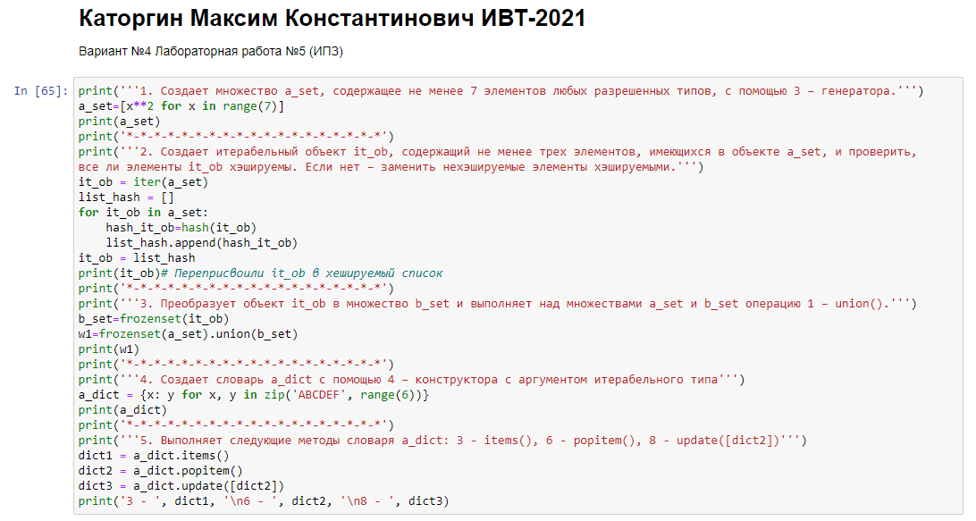

Результат работы:

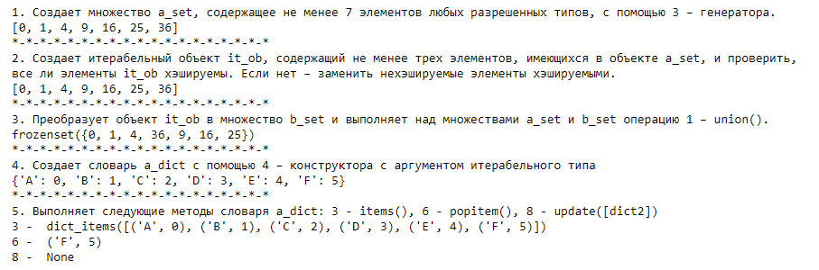

Листинг:

print('''1. Создает множество a_set, содержащее не менее 7 элементов любых разрешенных типов, с помощью 3 – генератора.''')

a_set=[x**2 for x in range(7)]

print(a_set)

print('*-*-*-*-*-*-*-*-*-*-*-*-*-*-*-*-*-*-*')

print('''2. Создает итерабельный объект it_ob, содержащий не менее трех элементов, имеющихся в объекте a_set, и проверить,

все ли элементы it_ob хэшируемы. Если нет – заменить нехэшируемые элементы хэшируемыми.''')

it_ob = iter(a_set)

list_hash = []

for it_ob in a_set:

hash_it_ob=hash(it_ob)

list_hash.append(hash_it_ob)

it_ob = list_hash

print(it_ob)# Переприсвоили it_ob в хешируемый список

print('*-*-*-*-*-*-*-*-*-*-*-*-*-*-*-*-*-*-*')

print('''3. Преобразует объект it_ob в множество b_set и выполняет над множествами a_set и b_set операцию 1 – union().''')

b_set=frozenset(it_ob)

w1=frozenset(a_set).union(b_set)

print(w1)

print('*-*-*-*-*-*-*-*-*-*-*-*-*-*-*-*-*-*-*')

print('''4. Создает словарь a_dict с помощью 4 – конструктора с аргументом итерабельного типа''')

a_dict = {x: y for x, y in zip('ABCDEF', range(6))}

print(a_dict)

print('*-*-*-*-*-*-*-*-*-*-*-*-*-*-*-*-*-*-*')

print('''5. Выполняет следующие методы словаря a_dict: 3 - items(), 6 - popitem(), 8 - update([dict2])''')

dict1 = a_dict.items()

dict2 = a_dict.popitem()

dict3 = a_dict.update([dict2])

print('3 - ', dict1, '\n6 - ', dict2, '\n8 - ', dict3)